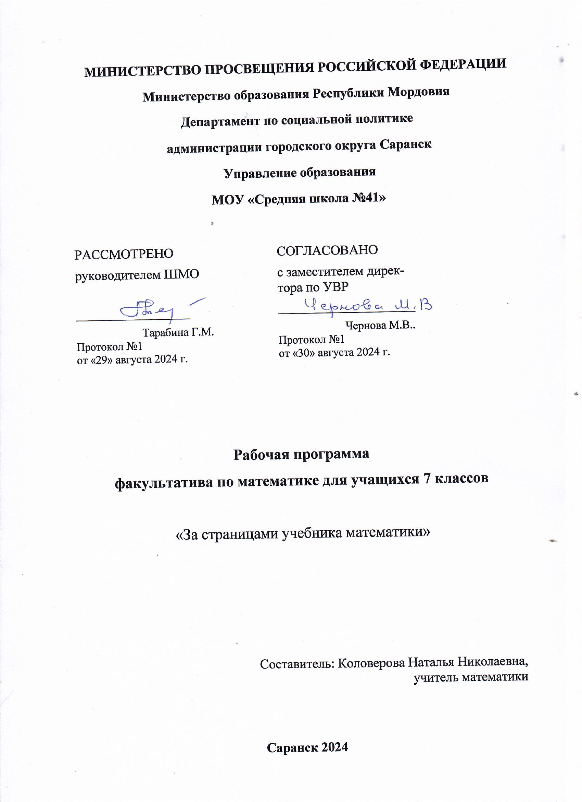

Введение.
Факультативные занятия по математике в 7 классе являются одной из важных составляющих программы «Работа с одаренными детьми». На первых этапах проведения занятий определена цель – показать учащимся красоту и занимательность предмета, выходя за рамки обычного школьного учебника. В дальнейшем ставятся цели, наиболее актуальные сегодня при переходе к профильному обучению.
Так, например, сегодня факультативный курс направлен на достижение следующих целей:
- развитие логического мышления;
- раскрытие творческих способностей ребенка;
- воспитание твердости в пути достижения цели (решения той или иной задачи);
- привитие интереса к предмету.
Кроме того, факультативные занятия решают такие актуальные на сегодняшний день задачи, как:
- адаптация учащихся при переходе из среднего звена в старшее;
- работа с одаренными детьми в рамках подготовки к предметным олимпиадам и конкурсам.
При разработке факультативного курса по математике учитывалась программа по данному предмету, но основными все же являются вопросы, не входящие в школьный курс обучения. Именно этот фактор является значимым при дальнейшей работе с одаренными детьми, подготовке их к олимпиадам различного уровня.

ПОЯСНИТЕЛЬНАЯ ЗАПИСКА

Программа факультативного курса по математике для учащихся 7 класса направлена на расширение и углубление знаний по предмету. Темы программы непосредственно примыкают к основному курсу математики 7 класса. Однако в результате занятий учащиеся должны приобрести навыки и умения решать более трудные и разнообразные задачи, а так же задачи олимпиадного уровня.
Структура программы концентрическая, т.е. одна и та же тема может изучаться как в 5, так и в 6, 7 классах. Это связано с тем, что на разных ступенях обучения дети могут усваивать один и тот же материал, но уже разной степени сложности с учетом приобретенных ранее знаний.
Включенные в программу вопросы дают возможность учащимся готовиться к олимпиадам и различным математическим конкурсам. Занятия могут проходить в форме бесед, лекций, экскурсий, игр. Особое внимание уделяется решению задач повышенной сложности.
Задачи факультативного курса по математике определены следующие:
- развитие у учащихся логических способностей;
- формирование пространственного воображения и графической культуры;
- привитие интереса к изучению предмета;
- расширение и углубление знаний по предмету;
- выявление одаренных детей;
- формирование у учащихся таких необходимых для дальнейшей успешной учебы качеств, как упорство в достижении цели, трудолюбие, любознательность, аккуратность, внимательность, чувство ответственности, культура личности;
- адаптация к переходу детей в старшее звено обучения, имеющее профильную направленность.
Для успешного достижения поставленных целей и задач при формировании групп желательно учитывать не только желание ребенка заниматься, но и его конкретные математические способности. Это можно выявить при беседе с учителем начальной школы, а так же по результатам школьных олимпиад или вводного тестирования за курс средней школы. Оптимальный состав группы – 10-15 человек. Занятие не должно длиться более 40 минут. Частота занятий – 1 раз в неделю. Программа рассчитана на 34 учебных часа.

ОЖИДАЕМЫЕ РЕЗУЛЬТАТЫ.

Учащиеся, посещающие факультатив, в конце учебного года должны уметь:
- находить наиболее рациональные способы решения логических задач, используя при решении таблицы и «графы»;
- оценивать логическую правильность рассуждений;
- распознавать плоские геометрические фигуры, уметь применять их свойства при решении различных задач;
- решать простейшие комбинаторные задачи путём систематического перебора возможных вариантов;
- уметь составлять занимательные задачи;
- применять некоторые приёмы быстрых устных вычислений при решении задач;
- применять полученные знания при построениях геометрических фигур и использованием линейки и циркуля;
- применять полученные знания, умения и навыки на уроках математики.
УЧЕБНО-ТЕМАТИЧЕСКИЙ ПЛАН

№  п\п | Изучаемый материал | кол-во часов | Оборудование,  Дидактич.обеспеч
1 | Как люди научились считать.  Из науки о числах.  Из истории развития арифметики.  Сложение, вычитание натуральных чисел.  Занимательные ребусы, головоломки, загадки. | 3 | раздаточный материал
2 | Рассказы о геометрии.  Из истории развития геометрии.  Геометрические фигуры (треугольник, прямоугольник, квадрат, круг), их свойства.  Геометрические головоломки со спичками. | 3 | Раздаточный материал
3 | «Магические» фигуры. | 1
4 | Развитие вычислительной культуры.  Организация устного счёта: некоторые приёмы, позволяющие ускорить и рационализировать вычисления. | 3
5 | Задачи на «переливание». | 2
6 | Задачи на взвешивание. | 2
7 | Задачи на "движение" | 2
8 | Логические задачи. | 3
9 | Задачи международного математического кон-курса «Кенгуру». | 3
10 | Олимпиадные задачи различного уровня. | 3
11 | Метрическая система мер.  Старые русские меры.  Как измеряли в древности. | 1
12 | Меры длины, времени, веса в задачах повышенной сложности. | 2
13 | Простейшие комбинаторные задачи.  Комбинации и расположения. | 2
14 | Математические игры | 4

СОДЕРЖАНИЕ ИЗУЧАЕМОГО КУРСА.
В данном разделе рассмотрены три основные темы курса: «Логические задачи», «Знакомство с геометрией», «Занимательное в математике». Указаны разделы по каждой теме с кратким их описанием. Приведены примеры заданий для каждого раздела.

ТЕМА: «ЛОГИЧЕСКИЕ ЗАДАЧИ»
1. Задачи на переливание.
Рассматриваются задачи, подобные данной: «Как с помощью двух ведер по 2 л и 7 л можно набрать из реки ровно 3 л воды?».
Задачи решаются в два способа с обязательным оформлением в таблице. Уровень сложности зависит от количества ходов-переливаний.
2. Задачи на взвешивание.
Рассматриваются задачи, подобные данной: «Как с помощью весов без гирь можно ровно за два взвешивания отделить из девяти одинаковых монет одну фальшивую, которая легче по весу?».
Решение рассматривается в виде «дерева» ходов.
3. Логические задачи, решаемые с помощью таблиц.
- Пример задачи:
"В одном дворе живут четыре друга. Вадим и шофер старше Сергея; Николай и слесарь занимаются боксом; электрик – младший из друзей; по вечерам Антон и токарь играют в домино против Сергея и электрика. Определите профессию каждого из друзей".
Решение оформляется в виде таблиц, где знаком «+» отмечается возможная, реальная ситуация, а знаком «-» - невозможная по условию задачи. Сложность варьируется от 3-х элементов сравнивания (более простые задачи) до 5-ти (более сложные).
4. Задачи на делимость чисел.
Используя признаки делимости на 2; 3; 4; 5; 9; 10 и т.д. решаются задачи, подобные данной: «Можно ли разделить на 3 одинаковых букета 21 розу и 17 гвоздик, чтобы в каждом букете были и розы, и гвоздики?».
Задачи не очень трудные для детей, поэтому их решение не обязательно записывать, можно ограничиться устным подробным ответом.
5. Задачи на принцип Дирихле.
Известные в математике задачи про кроликов и кур. «На дворе гуляли кролики и куры. Всего 40 ног и 16 голов. Сколько было кроликов и сколько кур?».
При решении подобных задач необходимо, чтобы дети попытались запомнить алгоритм выполнения действий. Во-первых, надо «поставить» кроликов на 2 лапы и понять, что на земле и у кроликов, и у кур стоит по одинаковому числу ног. Во-вторых, понять, что на каждую голову теперь приходится по 2 ноги на полу, затем из общего количества ног по условию задачи вычесть те, которые на полу – узнаем, сколько поднятых. Но подняли-то по 2 лапки кролики. Значит, узнаем ответ на вопрос задачи.
6. Комбинаторные задачи.
Основной принцип комбинаторики: «Если одно действие можно выполнить k способами, другое – m способами, а третье – n способами, то все три действия можно выполнить k·m·n способами».
К выводу этого принципа приходим опытным путем, решая задачи на 2 или 3 действия с помощью «дерева». Затем подобные задачи уже решаются быстрее в одно действие. Закон распространяется на 2 и более действий.
Задача: «Сколько 3-х-значных четных чисел можно составить из цифр 0; 1; 2; 3; 4; 5?».
8. Задачи, решаемые с помощью графов.
Пример задачи: У трех подружек – Ксюши, Насти и Оли – новогодние карнавальные костюмы и шапочки к ним белого, синего и фиолетового цветов. У Насти цвет костюма и шапочки совпали, у Ксюши ни костюм, ни шапочка не были фиолетового цвета, а Оля была в белой шапочке, но цвет костюма у неё не был белым. Как были одеты девочки?
9.Игровые задачи.
К ним относятся задачи; «Как, не отрывая карандаш от бумаги, обвести фигуру так, что бы не проходить по одному месту дважды?». Возможны задачи на раскраски, последовательное соединение точек.
ТЕМА: «ЗНАКОМСТВО С ГЕОМЕТРИЕЙ»
Все занятия носят практический и игровой характер.
1. Простейшие геометрические фигуры (круг, треугольник, квадрат, прямоугольник, ромб, параллелограмм, трапеция), их свойства.
Даются определения фигур, рассматриваются «видимые» свойства.
Круг, его радиус, диаметр, хорда.
Треугольник. Виды треугольников. Равнобедренный треугольник. Равносторонний треугольник. Прямоугольный треугольник, его элементы, египетский треугольник.
- Задачи на разрезание.
Одни из самых сложных задач. Разрезать фигуру на требуемое число частей так, чтобы из них можно было составить другую заданную фигуру. Можно использовать игру-головоломку «Танграм»
3. Геометрические головоломки со спичками.
Проводится под девизом «Спички детям - не игрушка!». Если есть такая возможность, то у каждого ребенка на столе вместо спичек – счетные палочки. Выкладывая из них заданную фигуру, он с помощью заданного количества перемещений палочек должен получить другую фигуру.
4. Закончить рисунок по образцу.
Рисунок выполняется простым карандашом по линейке в формате 10х10 клеток обычного тетрадного листа по принципу раскраски в шахматном порядке. Пример готового рисунка
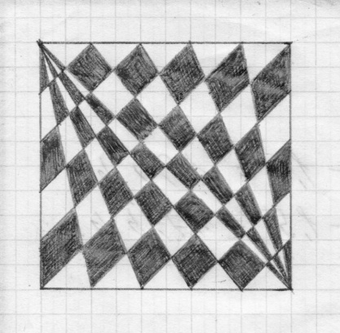

ТЕМА: «ЗАНИМАТЕЛЬНОЕ В МАТЕМАТИКЕ»
Все занятия проводятся в игровой форме.
1. «Магические» фигуры.
Знакомство с «магическими квадратами», историческая справка. Построение квадратов 3х3; 5х5. Принцип быстрого построения таких квадратов.
2. Ребусы, головоломки, кроссворды.
Для разгрузки используются почти всегда. Берутся из разнообразных источников, дети могут сами их приносить. Обучение разгадыванию простейших японских числовых кроссвордов.
3. Математические фокусы и софизмы.
Так же используются для разрядки. Например: «Задумайте число, умножьте его на… и т. д. Назовите свой результат и я отвечу, какое число вы задумали.»
4. Занимательный счет.
Приемы быстрого сложения, вычитания, умножения, деления и возведения в квадрат. Например, умножение на 4, на 10, на 11, на 25 и др. Использование сочетательного свойства сложения и распределительного свойства умножения, выбор удобного порядка действий.

5. Математические игры.
Многие занимательные игры основаны на свойствах чисел, которые не изучают в школе. Рассматриваются такие игры, как "Битва чисел", "Ним", например: На столе лежат три кучки камешков. В одной кучке один камешек, в другой – два, в третьей – три. Двое играющих берут поочередно камешки, причем за один раз можно взять любое число камешков из одной кучки. Выигрывает тот, кто берет последний камешек. Докажите, что начинающий игру наверняка проиграет. "Игра в 15", знакомство с кубиком Рубика, ханойской башней и т.п., "Математика и шифры".

КОНТРОЛЬ ОЖИДАЕМЫХ РЕЗУЛЬТАТОВ.

Контроль осуществляется, в основном, при проведении контрольных работ по темам. Ниже приведена примерная итоговая работа, которая носит рекомендательный характер. Учитель вправе изменить содержание, уровень сложности, количество и тематику задач или провести математический праздник.

Итоговая контрольная работа.
1. Когда Даша, Таня и Люда спросили, какие оценки им поставили за конт-рольную работу, учительница сказала: «В вашем классе двоек вообще нет, а у вас оценки разные, причем у Даши - не 3, у Люды – не 3 и не 5. Какую оценку получила каждая девочка?
- Если бы завтрашний день был вчерашним, то до воскресенья оставалось бы столько дней, сколько дней прошло от воскресенья до вчерашнего дня. Какой сегодня день?
- У деда 2 бидона емкостью 2 и 7 литров. Помоги ему набрать из речки 3 литра воды. Расскажи, как это сделать.
- Во дворе гуляли куры и собачки. Мальчик подсчитал их лапы – получилось 10. Скажи, сколько могло быть кур и сколько собак?
- В бутылке, стакане, кувшине и банке налиты молоко, лимонад, квас и вода. Известно, что вода и молоко находятся не в бутылке, в банке – не лимонад и не вода, а сосуд с лимонадом стоит между кувшином и сосудом с квасом. Стакан стоит около банки и сосуда с молоком. Определите, в каком сосуде какая жидкость.
- Сколько существует трехзначных чисел, все цифры которых – нечетные и никакие не повторяются внутри одного числа?
- Из 15 котят 8 рыжих и 7 пушистых, и других нет. Есть ли среди этих котят хоть один рыжий и пушистый одновременно.
ЛИТЕРАТУРА:
1. И.Я. Депман, Н.Я. Виленкин. «За страницами учебника математики: Пособие для учащихся 5 – 6 классов сред школ. – М.: «Просвещение», 1989 г.
2. «Все задачи "Кенгуру"», С-П.,2003г.
3. Л.М.Лихтарников. «Занимательные задачи по математике», М.,1996г.
4. Е.В.Галкин. «Нестандартные задачи по математике», М., 1996г.
5. А.Я.Кононов. «Математическая мозаика», М., 2004 г.
6. Б.П.Гейдман. «Подготовка к математической олимпиаде», М., 2007 г.
7. Т.Д.Гаврилова. «Занимательная математика», изд. Учитель, 2005 г.
8. Е.В.Галкин. «Нестандартные задачи по математике, 5-11 классы», М., 1969 г.
9. «Ума палата» - игры, головоломки, загадки, лабиринты. М., 1996г.
10. Е.Г.Козлова. «Сказки и подсказки», М., 1995г.
11. И.В.Ященко «Приглашение на математический праздник». М., МЦНПО, 2005г.
12. А.С.Чесноков, С.И.Шварцбурд, В.Д.Головина, И.И.Крючкова, Л.А.Литвачук. «Внеклассная работа по математике в 4 – 5 классах». / под ред. С.И.Шварцбурда. М.: «Провсещение», 1974 г.
13. А. Я.Котов. «Вечера занимательной арифметики»
14. Ф.Ф.Нагибин. «Математическая шкатулка». М.: УЧПЕДГИЗ, 1961 г.
15. В.Н.Русанов. Математические олимпиады младших школьников. М.: «Просвещение», 1990 г.
16. С.Н.Олехник, Ю.В.Нестеренко, М.К.Потапов. Старинные занимательные задачи. – М.: Наука. Главная редакция физико-математической литературы, 1985 г.
17. Е.И.Игнатьев. Математическая смекалка. Занимательные задачи, игры, фокусы, парадоксы. – М., Омега, 1994 г.

Календарно- тематический план
на 2019-2020 учебный год
Номера уроков по порядку | Тема урока | Плановые сроки изучения учебного материала | Скорректированные сроки изучения учебного материала
1 | Как люди научились считать.  Из науки о числах. | 02.09. – 06.09.
2 | Из истории развития арифметики.  Сложение, вычитание натуральных чисел | 09.09 -13.09.
3 | Занимательные ребусы, головоломки, загадки | 16.09 – 20.09.
4 | Рассказы о геометрии.  Из истории развития геометрии. | 23.09 – 27. 09.
5 | Геометрические фигуры (треугольник, прямо-угольник, квадрат, круг), их свойства | 30.09 – 04.10.
6 | Геометрические головоломки со спичками. | 7.10 – 11.10.
7 | «Магические» фигуры. | 14.10 – 18.10.
8 | Развитие вычислительной культуры. | 21.10. – 25.10.
9 | Организация устного счёта: некоторые приёмы, позволяющие ускорить и рационализировать вычисления. | 05.11-08.11
10 | Организация устного счёта: некоторые приёмы, позволяющие ускорить и рационализировать вычисления. | 11.11-15.11
11 | Задачи на «переливание». | 18.11 – 22.11
12 | Задачи на «переливание». | 25.11 – 29.11
13 | Задачи на взвешивание. | 02.12. – 06.12.
14 | Задачи на взвешивание | 09.12 – 13.12.
15 | Задачи на "движение" | 16.12. – 20.12.
16 | Задачи на "движение" | 23.12-27.12
17 | Логические задачи. | 13.01-17.01
18 | Логические задачи. | 20.01-2401
19 | Логические задачи. | 27.01-31.01
20 | Задачи международного математического конкурса «Кенгуру». | 03..02-07.02
21 | Задачи международного математического кон-курса «Кенгуру». | 10.02-14.02
22 | Задачи международного математического кон-курса «Кенгуру». | 1702-21.02
23 | Олимпиадные задачи различного уровня. | 24.02-28.02
24 | Олимпиадные задачи различного уровня. | 02.03-06.03
25 | Олимпиадные задачи различного уровня. | 09.03-13.03
26 | Метрическая система мер.  Старые русские меры.  Как измеряли в древности. | 16.03-20.03
27 | Меры длины, времени, веса в задачах повышенной сложности. | 01.04-0304
28 | Меры длины, времени, веса в задачах повышенной сложности. | 06.04-10.04
29 | Простейшие комбинаторные задачи.  Комбинации и расположения. | 13.04-17.04
30 | Простейшие комбинаторные задачи.  Комбинации и расположения. | 20.04-24.04
31 | Математические игры | 27.04-30.04
32 | Математические игры | 04.05-08.05
33 | Математические игры | 11.05-15.05
34 | Математические игры | 18.05-22.05

